(19) KG |  | (11) | 108 | (13) | U (46) 30.07.2010
(51) | E02B 9/00 (2010.01)  E02B 9/02 (2010.01)

ГОСУДАРСТВЕННАЯ СЛУЖБА
ИНТЕЛЛЕКТУАЛЬНОЙ СОБСТВЕННОСТИ
КЫРГЫЗСКОЙ РЕСПУБЛИКИ
(12) ОПИСАНИЕ ПОЛЕЗНОЙ МОДЕЛИ
к патенту Кыргызской Республики под ответственность заявителя (владельца)

(21) 20100004.2
(22) 26.03.2009
(46) 30.07.2010, Бюл. №7
(76) Т. Жумаев; А.К. Келдибеков (KG)
(56) RU 2140012 C1, F03B 13/00, от 20.10.99 г.
(54) Гидроустройство для речной ГЭС
(57) Гидроустройство для речной гидроэлектростанции (ГЭС) предназначено для ввода речной воды в гидроэлектрический агрегат (ГЭА).
Гидроустройство содержит водозабор, снабженный на входе защитными решетками, водовод с рамной основой, раму гидроэлектрического агрегата, потокоприемную камеру с телескопически выдвижным водоводом, установленную на рамную основу, которая состоит из нескольких звеньев и имеет опоры, при этом звенья имеют перемычки и замковые крючки, на потокоприемную камеру и на раму гидроэлектрического агрегата и установлены штурвалы с гибкими связями. 1 н.п.ф-лы, 14 фиг.

Техническое решение относится к гидроустройству для гидроэлектростанции (ГЭС) и предназначено для ввода части речной воды в гидроэлектрический агрегат (ГЭА).
Известно изобретение гидроэлектростанции, по патенту Российской Федерации RU 2140012 C1, Гидроэлектростанция «ВОЛСЛОВ», кл. F03B 13/00, от 20.10.99 г., включающая установленный у берега навстречу потоку водозаборный короб с донной, верхней и боковыми стенками и уменьшающимся по потоку поперечным сечением, снабженным на входе защитными решетками, ориентированными под углом к направлению потока, где водовод выполнен прямоугольным поперечным сечением, образованным донной, верхней и боковыми стенками и снабжен перекрываемым элементом, каждый рабочий элемент водовода выполнен унифицированным, с прямоугольными и профилированными отверстиями в боковой стенке, с поперечным сквозным пазом в донной стенке и соединен с опорной площадкой, на которой закреплена подвижная платформа с выступом, входящим в поперечный сквозной паз в донной стенке рабочего элемента, внутри которого на подвижной платформе установлена направляющая стенка-заслонка для перекрытия прямоугольного отверстия в его боковой стенке, а вне рабочего элемента выполнены образованные прямыми и криволинейными стенками на платформе, два герметичных отсека с установленными в них двигателями и механизмами для перемещения и фиксации платформы. Также на платформе с возможностью съема установлена с помощью замков рабочая камера, образованная вертикально расположенным цилиндрическим корпусом с вырезом, соответствующим прямоугольному отверстию в боковой стенке рабочего элемента, при этом капсульный гидроагрегат выполнен вертикально-осевым и размещен в рабочей камере соосно с осью ее цилиндрического корпуса. Рабочие лопасти гидроагрегата закреплены на капсуле вертикально с возможностью выступления из выреза корпуса, а сам гидроагрегат снабжен устройством для автоматического регулирования и стабилизации числа оборотов капсулы на заданном уровне, включенным размещенным внутри капсулы датчиком числа оборотов, соединенным посредством электрокабеля с серводвигателем, размещенным в герметичном отсеке, образованном прямыми и криволинейной стенками, закрепленными снаружи на боковой стенке рабочего элемента. Серводвигатель, в свою очередь, соединен с дуговыми тягами, проходящими сквозь профильные отверстия боковой стенки рабочего элемента и соединенными с вертикальной направляющей лопастью, шарнирно закрепленной между верхней и донной стенками рабочего элемента. Упомянутый перекрываемый элемент водовода выполнен прямоугольным отверстием в одной из боковых стенок и с профильными отверстиями в противоположной боковой стенке и снабжен заслонкой-затвором водовода, шарнирно закрепленной с возможностью перекрытия его прямоугольного отверстия посредством соединенных с заслонкой-затвором дуговых тяг, проходящих сквозь его профильные отверстия в герметичный отсек, выполненный с наружной стороны его боковой стенки, внутри которого размещены соединенные с тягами механизм перемещения и фиксации заслонки затвора и электродвигатель. При этом гидроагрегаты рабочих элементов соединены параллельно с единым энергетическим кабелем, подключенным к потребителю, центру автоматического управления гидростанцией, а также ко всем упомянутым электродвигателям механизмов перемещения и фиксации, причем плоскость внутренней поверхности боковой стенки рабочего элемента водовода расположена по касательной к цилиндрической поверхности капсулы гидроагрегата, а прямые стенки герметичных отсеков, закрепленные на платформе и на боковой стенке рабочего элемента, расположены перпендикулярно последней с возможностью контакта между собой. Аналогичная стенка второго герметичного отсека, закрепленная на платформе, размещена параллельно соответствующей стенке первого отсека с возможностью контакта со стенкой-ограничителем, закрепленной на боковой стенке рабочего элемента водовода, а криволинейные стенки отсеков, закрепленные на платформе, конгруэнтно контактируют с цилиндрическим корпусом рабочей камеры, при этом верхние поверхности выступа платформы и донной стенки рабочего элемента расположены в одной плоскости, а вертикальная ось вращения направляющей лопасти расположена в плоскости стенки-заслонки.
Недостатками этой гидроэлектростанции являются сложность установки, сборки и соединения между собой каждого унифицированного элемента водовода в речном потоке воды. Наличие серводвигателей для перемещения и фиксации платформы капсульного гидроэлектрического агрегата и заслонки затвора усложняет конструкции в целом. В конструкции водозаборного короба с уменьшающимся по потоку поперечным сечением, до водовода, не предусмотрены устройства для регулирования входа воды в водовод и обеспечения постоянства напора в период паводков, и закрывания водовода от поступления воды в период остановки или профилактического обслуживания станций. Для установки ГЭС требуются большие подготовительные работы и строительные материальные затраты на подготовку площадей под водовод и под платформы, вдоль берега, там, где почва берега и рельеф местности не всегда будут постоянны. Затраты, связанные с организацией погрузки, перевозки унифицированных секций водовода, с одинаковыми объемными размерами будут большие.
Задача технического решения - решение вопросов сборки элементов водовода, предназначенные для ввода речной воды с регулируемым водоводом для передачи потока речной воды к рабочим лопастям ГЭА речной ГЭС, уменьшение подготовительных работ на подготовку площадей для водовода и ГЭА.
Поставленная задача решается следующим образом, гидроустройство для речной ГЭС, включающее водозабор, уменьшающийся по потоку поперечным сечением, снабженный на входе защитными решетками, и сборный водовод, содержит потокоприемную камеру с водоводом Водовод выполнен телескопически сборно-разборным и установлен на рамную основу, состоящую из нескольких звеньев и имеющие опоры, при этом звенья имеют перемычки и замковые крючки для крепления между собой и с рамой гидроэлектрического агрегата, и снабжены штурвалами с гибкими связями, установленными на потокоприемной камере и на раме гидроэлектрического агрегата. Потокоприемная камера, выполнена в прямоугольной форме, часть верхней её стенки на всю ширину выполнена подвижной, с возможностью шарнирного качания вверх и вниз к направлению потока. Водовод выполнен из промежуточных, схожих, по длине равномерно сужающихся прямоугольными поперечными сечениями нескольких секций и имеют возможность выдвигаться телескопически. Промежуточные секции в начале вложены друг в друга и установлены во внутрь потокоприемной камеры. У конца каждой промежуточной секции с их узкой стороны и по оси симметрии имеются стойки с направляющими лыжевидными лапками, которые вложены в «Т» образный направляющий паз рамной основы водовода. При монтаже водовода промежуточные секции из потокоприемной камеры, под действием потока воды и с участием откидной заслонки, управляемой с помощью гибких связей выдвигаются друг из друга, скользя по направляющему пазу и по боковым ограничителям рамной основы водовода, последовательно соединяются между собой и с неподвижной секцией водовода, закрепленной на раме гидроэлектрического агрегата (ГЭА). Рамная основа водовода, смонтированная прямо на середине русла реки, состоит из последовательно шарнирно соединенных, схожих, по длине равномерно сужающихся и закрепленных с рамой ГЭА и между собой, рамных направляющих звеньев, на концах каждого из которых, навстречу потоку, предусмотрены, соединенные между собой перемычками в рамку, парные стойки с выдвижными ножками и шарнирно - шаровыми подвешенными «гусиными лапками», опирающимися на дно реки, и где верхняя перемычка рамы является кронштейном для соединения следующего звена, а на другом конце каждого звена предусмотрены соединенные между собой перемычками парные стойки и на верхней перемычке, ближе к стойкам предусмотрены парные скобообразные захваты с самосрабатывающими замковыми крючками и у конца каждой стойки снизу и снаружи также имеются самосрабатывающие замковые крючки для крепления со штырями на стыкованных стойках следующего звена или на раме ГЭА. К концу последнего рамного направляющего звена аналогично шарнирно соединены и закреплены водозаборный короб, с сорозащитными решетками, ориентированными под углом к направлению потока, у которых на сходящихся углах боковых стенок водозаборного короба и решетки предусмотрены стойки с выдвижными ножками с шарнирно - шаровыми подвешенными «гусиными лапками», опирающимися на дно реки. ГЭА в последнюю очередь спускается в реку по наклонному направляющему каркасу рамы, и при этом, входное отверстие его горловины с выходным отверстием последней секции водовода сориентированы и герметично соединены с ГЭА, и закреплены между собой самосрабатывающими замками с двух сторон. Рама гидроэлектрического агрегата и последняя секция водовода выполнены в сборе с каркасной стойкой, с фиксирующимися по дну реки заостренными концами и опорным, окантованным в рамку основанием из сварной прутковой сетки в виде корзины, а под последнюю секцию водовода установлен симметричный клиновидный щит - потокорез, с потокоотводными стенками на ширину, обхватывающую ширину корпуса ГЭА, для исключения заиливания или эрозии дна реки под ГЭА. На каркасной стойке рамы имеется подвесная платформа с лестницей и страховочными обручами, где смонтированы подъемные фиксирующие и спускающие устройства с ручным приводом. Рама ГЭА с каркасом закреплены с двух сторон с помощью тяги и опор, установленных на противоположных берегах реки.
Для монтажа и демонтажа водовода в потоке воды, плавного, телескопического выдвижения промежуточных секций водовода, а также для предварительного крепления промежуточных секций водовода, сложенных вовнутрь потокоприемной камеры, предусмотрено устройство с гибкими связями, намотанный на барабан со штурвалом, одна из которых закреплена с последним направляющим звеном рамной основы водовода, а вторая закреплена на откидной заслонке.
Потокоприемная камера с рамной основой водовода закреплена с двух сторон с помощью тяги и опор, установленных на противоположных берегах реки. При необходимости рамная основа водовода может быть дополнительно закреплена аналогично с двух сторон и по середине.
Общая длина водовода с направляющей рамной основой и размеры поперечных сечений его элементов и получаемая мощность ГЭС зависит от расхода потока воды в реке, от выбора месторасположения ГЭС, от необходимой высоты напора.
Сущность изобретения поясняется чертежами.
Фиг. 1 - общий вид гидроустройства для речной ГЭС сбоку;
Фиг. 2 - общий вид гидроустройства сверху;
Фиг. 3 - вид гидроустройства сбоку, до выдвижения телескопически сложенных промежуточных секций водовода из потокоприемной камеры;
Фиг. 4 - вид гидроустройства сверху, до выдвижения телескопически сложенных промежуточных секций водовода из потокоприемной камеры;
Фиг. 5 - общий вид гидроустройства сбоку с установленными вспомогательными монтажными приспособлениями;
Фиг. 6 - общий вид гидроустройства сверху, с установленными вспомогательными монтажными приспособлениями;
Фиг. 7 - потокоприемная камера водовода в продольном разрезе, во внутрь которой вложены друг в друга промежуточные секции, имеющие гибкие связи, одна из которых закреплена к первой подвижной секции водовода, а вторая закреплена к откидной заслонке.
Фиг. 8 - увеличенный вид конструкции концов промежуточных секций, согласно фиг. 7, обозначенный буквой А, вложенных друг в друга и имеющие стойки с лыжеобраз-ными направляющими лапками, вложенными в Т-образный направляющий паз рамной основы водовода, конструкция откидного затвора с гибкой связью, шарнирно закрепленного во внутреннем конце первой подвижной секции, упругих элементов.
Фиг. 9 - увеличенный вид сбоку рамы без гидроэнергетического агрегата, установленный на реке, и схема соединения с ней первого направляющего звена от рамной основы водовода.
Фиг. 10 - увеличенный вид спереди потокоприемной камеры и промежуточных секций водовода, телескопически вложенных друг в друга, конструкция перемычки рамной основы водовода, образованные соединением между собой парных боковых стоек и горизонтальных трубчатых балок, где верхние балки служат кронштейнами для замковых крючков.
Фиг. 11 - увеличенные виды конструктивных схем стыковки, соединение и закрепление направляющих звеньев рамной основы водовода между собою и с рамой ГЭА.
Фиг. 12 - увеличенный вид в продольном разрезе конструкции герметичных соединений концов промежуточных секций водовода согласно фиг. 1 обозначенный буквой В.
Фиг. 13 - увеличенный вид в продольном разрезе конструкции герметичного соединения выходного конца первой подвижной секции, с входным концом неподвижной секции водовода согласно фиг. 1 обозначенный буквой Г.
Фиг. 14 - увеличенный вид конструкции концов промежуточных секций вложенных друг в друга, имеющие у конца с их широкой стороны и по оси симметрии стойки с уплотнительными элементами и крепление конца гибкого элемента с первой подвижной секцией водовода, согласно фиг. 7 обозначенный буквой Б.
Гидроустройство для речной ГЭС работает следующим образом.
Необходимая часть потока речной воды через водовод 2 передается к рабочим лопастям ГЭА 1, установленного непосредственно в русле реки без затопления её береговых территорий. Достигается это тем, что водовод 2, состоящий из потокоприемной камеры 3, выполнен в прямоугольной форме, куда в начале установлены и вложены друг в друга промежуточные, схожие, по длине равномерно сужающиеся прямоугольными поперечными и переменными по длине сечениями несколько секций 4, имеющих у конца с их узкой стороны и по оси симметрии стойки 5 с лыжевидными направляющими лапками 6, вложенные в направляющий Т - образный паз 7 рамной основы 8 водовода, секции 4, выдвигающиеся друг из друга «телескопично», скользя по направляющему пазу 7 и по боковым ограничителям 9, на рамной основе водовода последовательно герметично соединяются между собой и с неподвижной секцией 10 водовода, закрепленной на раме ГЭА 1. Сама рамная основа водовода, в первую очередь смонтирована прямо на середине русла реки и состоит из последовательно шарнирно соединенных и закрепленных между собой направляющих звеньев, на концах каждого из которых, со стороны приемной камеры водовода, предусмотрены парные стойки 12 с выдвижными ножками 13, с шарнирно подвешенными лапками 14, опирающимися на дно реки, а первое звено шарнирно соединено и закреплено самосрабатывающими замками 15 захватом за кронштейном 16 на раме ГЭА 1 и нижними боковыми, самосрабатывающими замками 17 с захватом за штыри 18 на раме ГЭА 1. Аналогично последовательно закрепляются все остальные направляющие звенья между собой, в том числе последнее направляющее звено 19 в сборе с потокоприемной камерой 3 водовода, во внутрь которой вложены друг в друга все промежуточные секции 4 и закреплены неподвижно гибкой связью 20. Захваты 15 с кронштейнами 16 и боковыми ограничителями 21, сваренные на торцах нижней балки перемычки 22, соединяющие нижние концы парных стоек 23, с захватами 15 обеспечивает симметричность монтажа водовода относительно его рамной основы. Герметичность соединений секций обеспечивается применением упругих материалов 24, с типовым конструктивным решением для аналогичного телескопического соединения, с минимальными местными сопротивлениями в зонах соединений. Для этого у конца каждой подвижной секции, с их широкой стороны, по их периметру, предусмотрены окантованные отгибы 25 наружу и приваренные к нему по периметру ленты 26 для вложения уплотнительных упругих материалов 24. Концы наружной секции, обхватывающими стенками, с их узкой стороны предусмотрены по периметру окантованные внутри упорные отгибы 27, для упора уплотнительных упругих материалов 24. Для соединения последней подвижной секции 4 с неподвижной секцией 10 водовода, выходной конец подвижной секции выполнен сходящимся и закреплен уплотнительным элементом 28, а входной конец неподвижной секции 10 соответственно выполнен расходящимся 29 для их герметичной стыковки. Рама 11 ГЭА выполнена в сборе с последней секцией 10 водовода и каркасной стойкой с фиксирующимися конечностями 30 и опорным, окантованным в рамку, основанием 31 из сварной прутковой сетки в виде корзины, куда для стойкости рамы загружаются булыжники, после соединения рамной основы с водоводом и присоединенным к последнему направляющему звену 19 водозаборного короба 32 с сороотводящими решетками 33. Под раму ГЭА и последнюю секцию 10 водовода установлен симметричный клиновидный потокорез 34 с обтекаемыми стенками на ширину ГЭА для исключения заиливания и эрозии дна реки под ГЭА. Для удобства обслуживания и наблюдения за работой ГЭС на каркасной стойке имеется подвесная платформа 35 с лестницей 36 и страховочными обручами 37. Для проведения монтажных, ремонтных и профилактических работ с ГЭА на местах его эксплуатации, на каркасной стойке рамы смонтированы подъемные, фиксирующие и спускающие устройства с ручным приводом, штурвалом 38, для облегчения подъема и спускания ГЭА, в его корпусе предусмотрены опорные роликовые катки 39, из прочных полимерных материалов, которые катятся по наклонным полкам 40 прокатных профильных сталей каркасной стойки. Рама 11, последнее направляющее звено 19 и промежуточное звено рамной основы водовода закреплены с двух сторон с помощью тяги 41 и опор 42, установленной на противоположных берегах реки. Для этого сбоку каждого промежуточного звена предусмотрены петли 43 для крепления тяги 41.
Для монтажа и демонтажа водовода в потоке воды, с плавным «телескопическим» выдвижением и сложением обратно в пакет промежуточных секций водовода, а также для крепления их сложенных в пакет внутри потокоприемной камеры 3 вместе с последним
звеном 19 рамной основы водовода. На конце, сверху, последнего звена рамной основы водовода, по оси ее симметрии предусмотрено устройство 44 с гибкой связью 20, намотанной на барабан 45 со штурвалом. Один конец гибкой связи 20, протянут через блоки 46 и 47 и соединен с петлей 48, сваренной внутри первой подвижной секции водовода.
Для активного «телескопического» выдвижения промежуточных секций водовода из потокоприемной камеры 3 и надежного уплотнения их соединений, внутри и на конце первой подвижной секции предусмотрена откидная потоком воды заслонка 49, управляемого с помощью гибкой связи 50, намотанной на другом барабане со штурвалом, соосно установленный с барабаном от гибкой связи 20 с фиксатором. Для выдвижения ножки 13 с шарнирно-шаровыми подвешенными «гусиными лапками» 14 относительно стойки 12 в потоке речной воды до дна реки предусмотрены вспомогательные монтажные приспособления - лестницы 51 со страховочными обручами 52, установленные на верхние балки - кронштейны 16 от перемычки 22.
Предлагаемое гидроустройство для речной ГЭС легко устанавливается в географически сложных местах, также легко собирается, прост в эксплуатации.

<SDOCL>Формула изобретения
Гидроустройство для речной ГЭС, включающее водозабор, снабженный на входе защитными решетками, и водовод, отличающееся тем, что содержит раму гидроэлектрического агрегата, потокоприемную камеру с водоводом, который выполнен телескопическим и установлен на рамной основе, состоящей из нескольких звеньев и имеющих опоры. При этом звенья имеют перемычки и замковые крючки, и снабжены штурвалами с гибкими связями, установленными на потокоприемной камере и на раме гидроэлектрического агрегата.
</SDOCL>
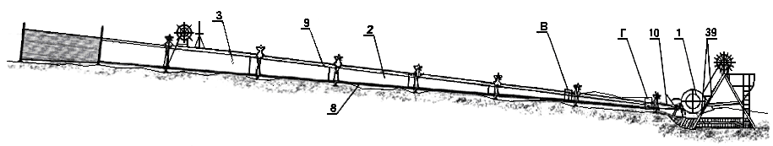

Фиг. 1

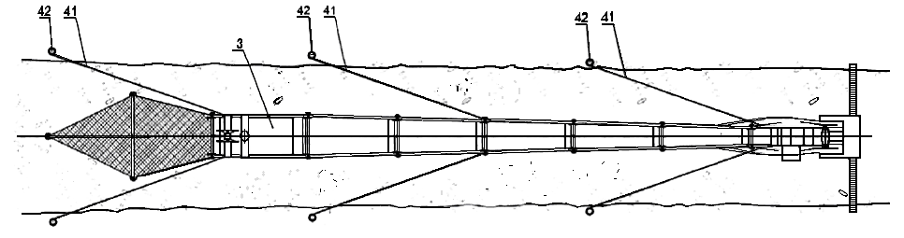

Фиг. 2

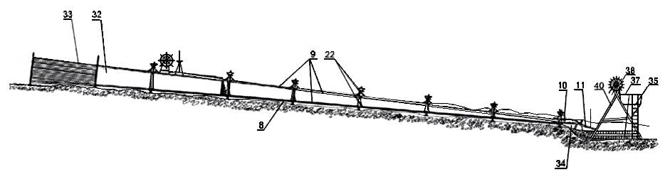

Фиг. 3

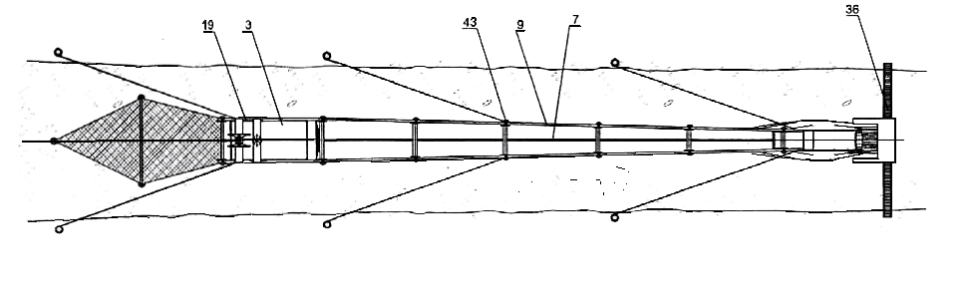

Фиг. 4

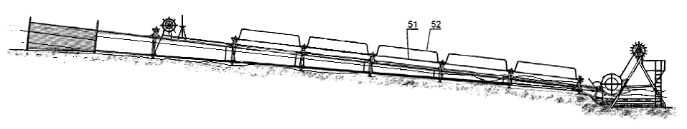

Фиг. 5

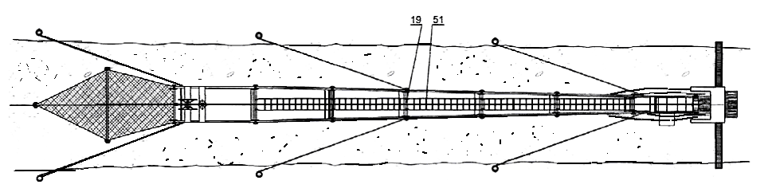

Фиг. 6

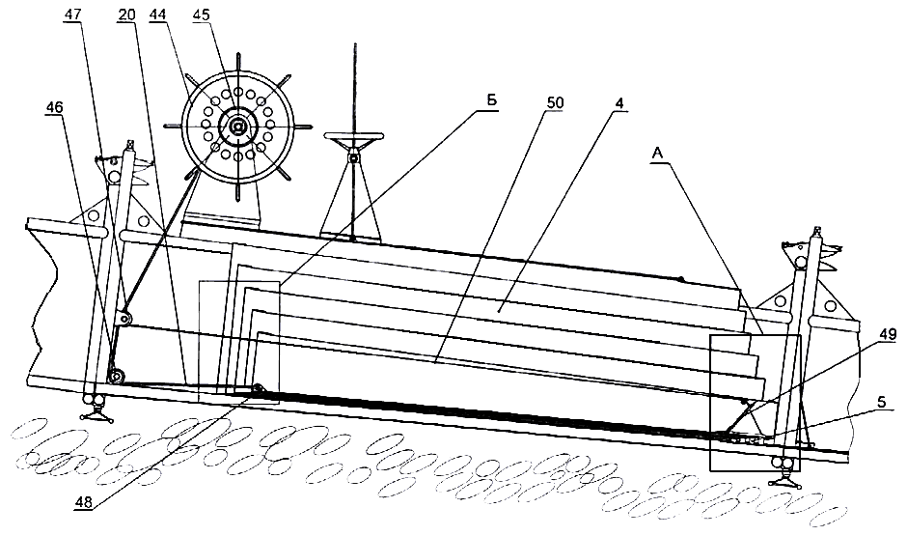

Фиг. 7

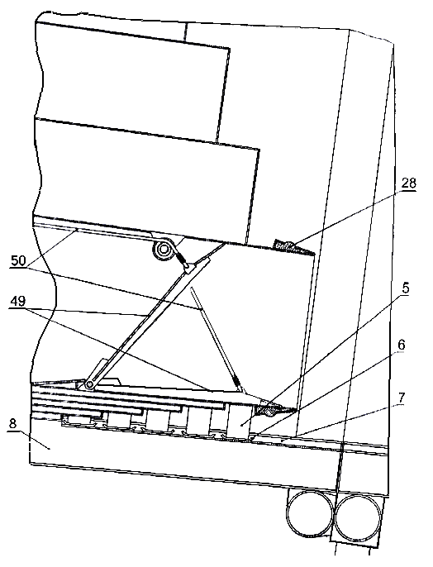

Фиг. 8

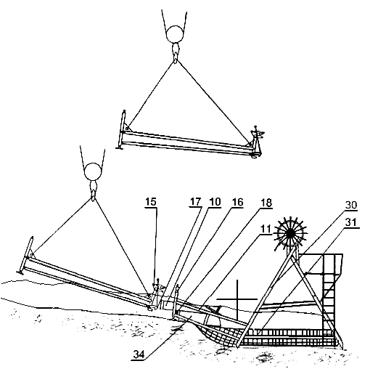

Фиг. 9

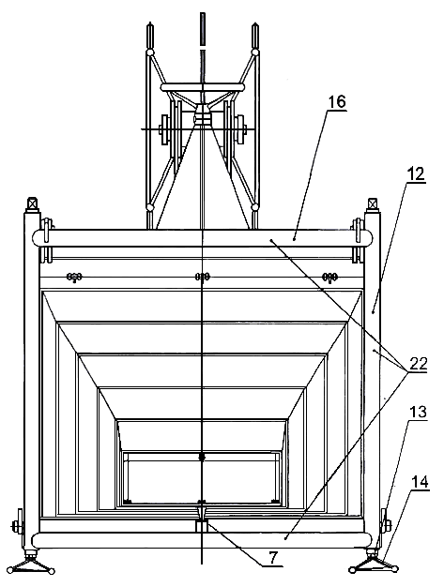

Фиг. 10

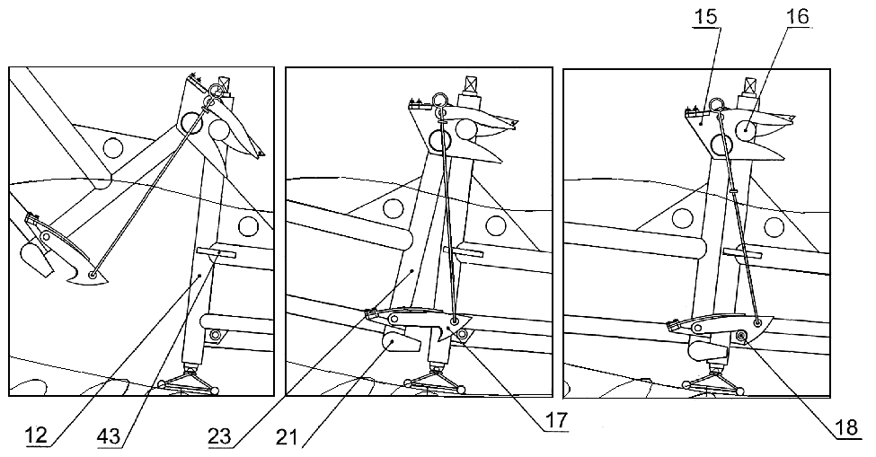

Фиг. 11

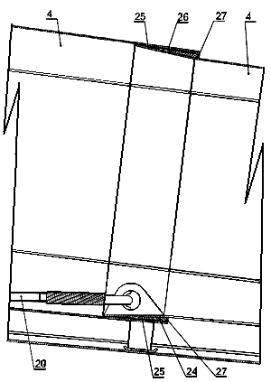

Фиг. 12

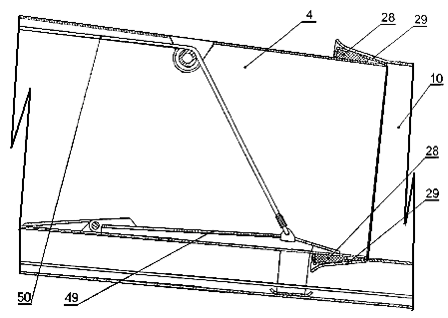

Фиг. 13

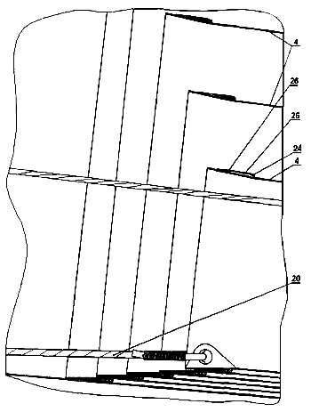

Фиг. 14

Выпущено отделом подготовки материалов
_____________________________________________________________________________________
Государственная служба ИС КР, 720021, г. Бишкек, ул. Московская, 62, тел.: (312) 68 08 19, 68 16 41; факс: (312) 68 17 03

